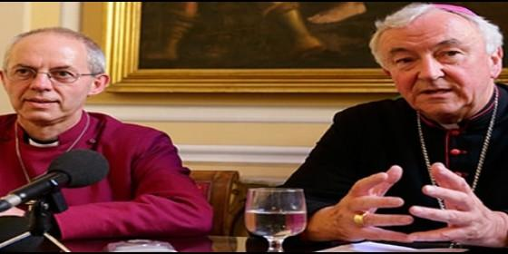

Los arzobispos Welby (i) y Nichols (d)

**Welby: "Unirnos ahora en la tarea común de construir un país generoso"**

Los líderes cristianos del Reino Unido piden que el país no le dé la espalda a Europa

**Reclaman que no se olviden las tradiciones de "generosidad, bienvenida y ayuda a los más necesitados"**

Cameron Doody, 24 de junio de 2016 a las 21:21

 Welby y Sentamu llaman a los británicos que hagan saber a sus vecinos y amigos extranjeros el grado hasta el cual se les aprecia

(*Cameron Doody*).- **Día del Brexit** y los principales líderes cristianos del Reino Unido se han pronunciado sobre las implicaciones del histórico voto por la opción de salir. El cardenal arzobispo de Westminster y presidente de la Conferencia Episcopal de Inglaterra y Gales, **Vincent Nichols**, ha publicado un comunicado realista que detalla los principales retos a los cuales, a su parecer, el país se enfrenta ahora.

"Una gran tradición del Reino Unido es la de respetar la voluntad del pueblo, expresada en las urnas. **Hoy hacemos un nuevo rumbo que será exigente para todos**", escribe el cardenal Nichols.

El purpurado ha querido dirigirse, en su nota, a los políticos que han seducido a la población del Reino Unido con promesas de mejoras en los sistemas de pensiones y salud públicos a coste del dinero que el país supuestamente ahorrará, ahora que no tendrá que contribuir a las arcas de la Unión Europea. Nichols ha pedido que las negociaciones, a partir de ahora, se desarrollen "con respeto y civilidad", pero ha reclamado a la vez "**que a los más vulnerables se les apoye y proteja**, especialmente aquellos que son blancos fáciles para empleadores sin escrúpulos y traficantes de personas".

Pase lo que pase ahora el "divorcio" del Reino Unido de la Unión Europea, el cardenal Nichols ha llamado a sus cociudadanos a que **no olviden "nuestras tradiciones de generosidad, de bienvenida al extranjero y alojamiento para los más necesitados"**. "Ahora tenemos que trabajar duramente para mostrarnos buenos vecinos y contribuidores resueltos en los esfuerzos internacionales para atajar los problemas críticos de nuestro mundo de hoy en día", ha añadido a su nota el arzobispo de Westminster.

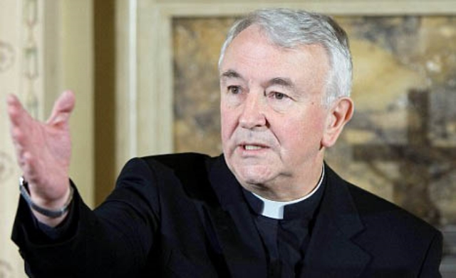

***El mensaje de los líderes anglicanos***

Por su parte, los dos prelados más importante de la Iglesia anglicana -el arzobispo de Canterbury,**Justin Welby**, y el arzobispo de York, **John Sentamu**- han difundido una declaración conjunta en que **exigen al gobierno que respete el resultado del referéndum y establezca lo antes posible los próximos pasos a seguir**.

"El voto para salir de la Unión Europea", escriben los obispos de la Iglesia nacional, "significa que todos tenemos que reimaginar ahora qué implica ser el Reino Unido en un mundo interdependiente y qué valores y virtudes deberían determinar y guiar nuestras relaciones con otros".

Como también hizo el cardenal Nichols, los arzobispos Welby y Sentamu han hecho hincapié en la necesidad de que **desaparezcan ahora las diferencias de opinión que había durante la campaña**. "Todos tenemos que unirnos ahora en la tarea común de construir un país generoso y orientado hacia el futuro, que contribuya al bienestar humano alrededor del mundo".

De igual modo, Welby y Sentamu se preocupan por los ciudadanos no británicos que se encuentran en el país pero que se sienten inseguros por lo que les puede pasar, y llaman a los británicos a que **hagan saber a sus vecinos, amigos o compañeros de trabajo que sean extranjeros el grado hasta el cual se les aprecia**. También se han olvidado los dos arzobispos anglicanos de los líderes europeos en esta coyuntura difícil, por los cuales rezan "mientras se enfrentan a este cambio dramático". "Recemos especialmente", terminan su mensaje, "para que avancemos a construir un buen Reino Unido que, al relacionarse con el resto de Europa de una nueva manera, desempeñe su papel entre las naciones por el bien común".

